施工前・施行中の写真を撮影していない場合の取扱
別添５－11

令和○年○○月○○日

「被災した住宅の応急修理」証拠写真代替資料

○○市町長 殿

施工業者名 | ○○○工務店
代表者 | 代表取締役 ○○ ○○
電話 | ***-****-****
メール | *********@****.co.jp

災害名 | 令和8年8月27日からの大雨に伴う災害
自治体名 | 石川県○○○市町○○○○○○○○○○○○
修理物件 | ○○ ○○邸（住所： ）
被害区分 | 全壊 | 大規模  半壊 | 中規模  半壊 | 半壊 | 準半壊
実施期間 | 令和○年○○月○○日 ～ 令和○年○○月○○日
修理金額 | 円（自己負担分 円）

（被災者氏名）邸の修理に際し、証拠である写真を撮り忘れたことから、施工前、施工中の証拠写真の代替として、下記のとおり「救助の必要性」「内容の妥当性」を証するため下記資料を提出し、これを証明します。
※ 施工後の写真は現時点においても撮影は可能であるため、写真が無いということは認めない。被災者の了解を取り、必ず写真撮影を行うこと。

記

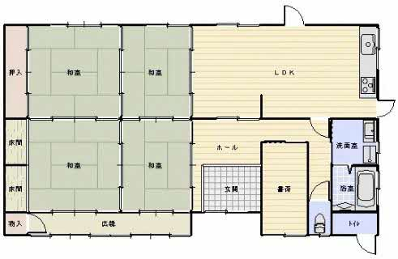
【施工前の被災状況】
○○ ○○邸図面（１階）
※損傷箇所が判るようにすること（破損箇所は赤枠で示す）
○○ ○○邸図面（２階）
※損傷箇所が判るようにすること

○修理箇所（応急修理として申請する箇所） １
ＬＤＫ  （１６帖相当） | （破損状況説明）  床上浸水により、根太が腐食、床・壁の断熱材が吸水し脱落。フローリング下地板の腐食、床板に反り、壁板の腐食、カビの発生  交換する必要がある。
（破損材料）  ・根太：○○箇所が腐食  ・断熱材（床）：吸水により脱落  ・床下地材：腐食により交換  ・フローリング材：反りにより交換  ・壁板：腐食・カビにより交換  ・断熱材（壁）：吸水による脱落  ・巾木：カビの発生 |  | （交換材料）  ・根太：ヒノキ材で交換  ・断熱材（床）：グラスウールに交換  ・床下地材：木下地○㎜で敷込  ・フローリング材：ヒノキ無垢材で対応  ・壁板：ヒノキ材で補修  ・断熱材（壁）：グラスウールに交換  ・巾木：ヒノキ材に交換

２
玄関  （ 収 納 は 対 象外） | （破損状況説明）  玄関タイルの割れ、モルタルの亀裂、巾木・見切りの損傷、玄関ドア破損交換
（破損材料）  玄関タイル：破損モルタル：亀裂  巾木・見切り：破損玄関ドア：破損  （メーカー、品番） |  | （交換材料）  玄関タイルの交換  モルタル亀裂：コーキング材充填巾木・見切り：ヒノキ材で補修 玄関ドア：同等品に交換  （メーカー、品番）

３
（修理箇所名） | （破損状況説明）
（破損材料） |  | （交換材料）

４
（修理箇所名） | （破損状況説明）
（破損材料） |  | （交換材料）

５
（修理箇所名） | （破損状況説明）
（破損材料） |  | （交換材料）

